1. 金币问题，没有单位了 1

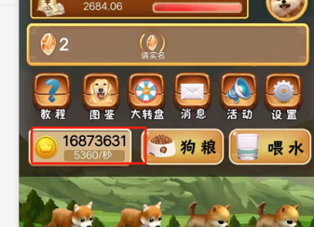

1. 拖动狗容易出现多只重复狗

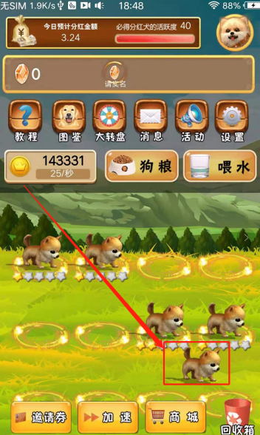

1. 图鉴，商店滑动不流畅优化
2. 图鉴页面美化(仿陀螺)
3. 音效默认关闭，音效开关点击无效bug 1
4. 狗狗无法回收 1
5. 幸运转盘，在转完后出现的奖品显示乱了的问题
6. 幸运转盘，在转完后需要调一个原生方法openShowAd('10')，用户显示插屏广告 1
7. 金币不足，显示修改为，“金币不足”

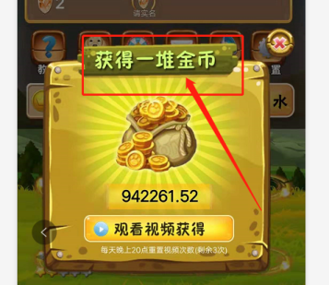

1. 商店需要自动滑动到当前最高等级位置
2. 商店狗狗等级对应图标不对，请安下面表格对应

狗狗商店标号不对，还有出现没有狗狗图标的情况

